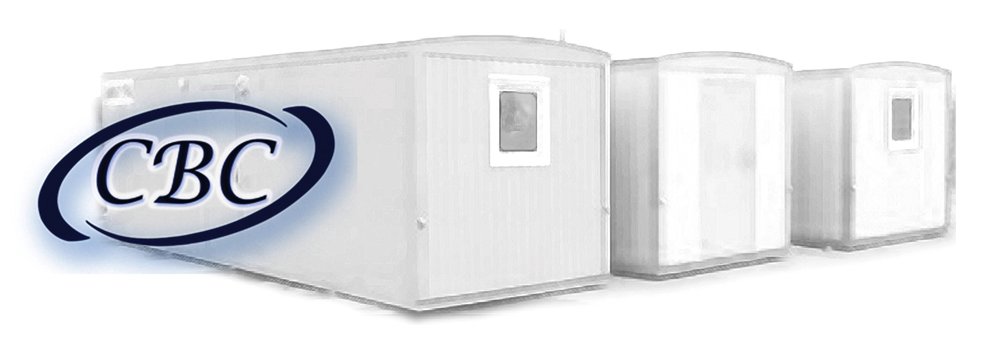
«СВС»
Общество с ограниченной ответственностью

Адрес: 427436, Удмуртская Республика, г. Воткинск, ул. Объездное шоссе, 21
ИНН 1828009653 КПП 182801001 ОГРН 1021801059092
р/с 40702810568140100347 в отделении № 8618 Сбербанка России
к/с 30101810400000000601 БИК 049401601
Тел./ Факс (34145) 5-99-94, 5-55-51, 4-99-41
E-mail: ooosvs@yandex.ru Internet: www.ooosvs.ru
Производство, поставка и монтаж мобильных зданий и вагон-домов

СОГЛАСОВАННО:

Директор

____________ С.Л. Тихонин

ОПРОСНЫЙ ЛИСТ

Сведения о Заказчике
Название предприятия:
Адрес:
Должность исполнителя:
ФИО исполнителя:
Телефон, факс
e-mail

№ п/п | Параметры |  | Нужное подчеркнуть или проставить значение
1 | Наименование
2 | Количество, шт.
3 | Назначение здания
4 | Размеры, Д х Ш, м. |  | 2,5 х 6 | 2,5 х 8 |  |  | 2,5 х 9 |  | другое
5 | Вариант исполнения |  | на раме |  |  | на санях |  | на тракторном прицепе
6 | Климатическое исполнение по ГОСТ 22853-86, Расчетная температура, С° |  | С  (-55) | О2  (-45) |  |  | О1  (-35) |  | Ю
 |  |  |  |  |  |  |  |  | Зимняя  -25 |  | Летняя +28
7 | Тип крыши |  | плоская | полукруглая двухскатная |  |  | трапециевидная двухскатная |  | другое
8 | Наружная отделка стен |  | Лист профилированный крашенный, толщина – 0,55 мм. | Лист металлический гладкий,  толщина – 0,7 мм. (фальцевое соединение) |  |  | Лист металлический сварной,  толщина – 1,2-1,5 мм. |  | другое
9 | Цвет стен по RAL |  | 9003  белый | 5005  синий |  |  | 7004  серый |  | другое
9 |  |  | 6005  зеленый | 1018  желтый |  |  | 5021  морская волна
10 | Цвет угловых элементов по RAL
11 | Цвет крыши по RAL
12 | Утепление, мм.
12 | Пол
12 | Стены
12 | Потолок
13 | Внутренняя отделка
13 | Пол |  | линолеум | рифленый лист |  |  | диэлектрическое резиновое покрытие |  | другое
13 | Стены |  | панели ЛДСП | панели пластиковые |  |  | оцинкованный лист |  | другое
13 | Потолок |  | панели ЛДСП | панели пластиковые |  |  | оцинкованный лист |  | другое
14 | Цвет внутренней отделки
14 | Стены |  | белый | бук |  |  | орех |  | другое
14 | Потолок |  | белый | бук |  |  | орех |  | другое
15 | Входная дверь |  | металлическая утепленная | пластиковая |  |  | деревянная |  | другое
16 | Внутренние двери |  | металлические | пластиковые |  |  | деревянные |  | другое
16 | Механизм открывания внутренних дверей |  | распашной |  |  |  | купейный
17 | Окна |  | пластиковые поворотно-откидные |  |  |  | пластиковые глухие
17 | Количество окон, шт.
17 | Размер окон, мм. |  | 700х800 |  |  |  | другое
17 | Наличие защитных москитных сеток |  | да |  |  |  | нет
17 | Наличие ставней |  | да |  |  |  | нет
18 | Электроснабжение, В |  | 220 |  |  |  | 220/380
19 | Электропроводка |  | открытая в кабельканалах |  | скрытая в металлорукавах |  |  | другое
20 | Максимальная установленная мощность, кВт |  | 36 |  |  |  | другое
21 | Внутреннее освещение |  | да |  |  |  | нет
21 | Количество светильников, шт.
21 | Тип светильников |  | ЛПВ | ЛПО |  |  | НПП |  |  | другое
22 | Количество розеток, шт.
23 | Наружное освещение |  | да |  |  |  | нет
24 | Отопление |  | да |  |  |  | нет
24 |  |  | автономное электрическое | автономное на твердом топливе |  |  | от внешней котельной |  |  | другое
24 |  |  | масляный нагреватель | конвектор |  |  | теплый пол |  |  | тепловая завеса
25 | Вентиляция |  | естественная | принудительная приточная |  |  | принудительная вытяжная |  |  | принудительная приточно-вытяжная
26 | Наличие противопожарной сигнализации |  | да |  |  |  | нет
27 | Наличие охранной сигнализации |  | да |  |  |  | нет
28 | Наличие площадок обслуживания |  | да |  |  |  | нет
29 | Дополнительное оборудование (лестницы, антенны и др.)
30 | Доставка до места эксплуатации |  | да | Адрес доставки: |  |  |  |  |  | нет
31 | Монтаж на месте эксплуатации |  | Да |  |  |  | нет
32 | Дополнительные условия
33 |  | Эскиз здания (заполняется «от руки»):
 |  | Общий вид:
 |  | Планировка помещения, вид сверху:

Опросный лист заполнил: ______________ ________________________ ___________________________
должность подпись Ф.И.О.

